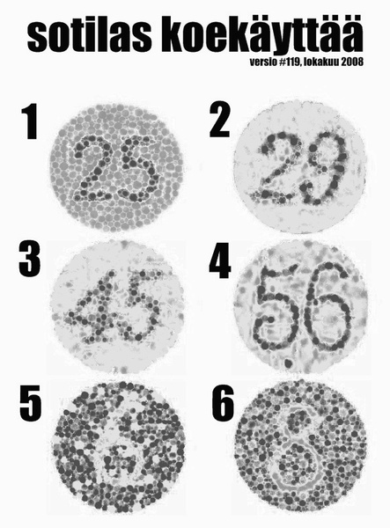

Фишка теста в том, что по итогам тестирования в финской армии в основном служат латентные гомосексуалисты и лесбиянки...

